Федеральное государственное образовательное учреждение высшего образования
«Саратовский государственный технический университет
имени Гагарина Ю.А.»

Практическая работа №5
по дисциплине «Основы кибернетики».

Исследование типовых звеньев
систем автоматического управления

7 вариант

Выполнил: Самарский И.А.
ФТИ гр. бПМИН-31
Проверил: Степанов М.Ф.
доктор технических наук,
доцент кафедры РТ

Саратов 2018
Цель работы: изучить влияние изменения параметров типовых звеньев САУ на их переходные характеристики и получить навыки исследования САУ методом математического моделирования на ЭВМ.
Теоретическая справка:
Пространство состояний - это метрическое пространство, каждый элемент которого полностью определяет состояние рассматриваемой системы (процесса).
Состояние динамической системы описывается совокупностью физических переменных, характеризующих поведение системы в будущем, при условии, если известно состояние в исходный момент времени и известно приложенное к системе воздействие.

Постановка задачи
Даны передаточные функции типовых звеньев САУ:
- 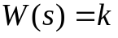 - идеальное усилительное звено;
- 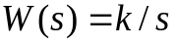 - интегрирующее звено;
- 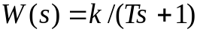 - апериодическое звено;
- 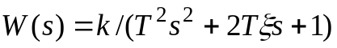 - колебательное звено.
Требуется:

1. Варьируя параметры звеньев в заданных пределах, определить методом математического моделирования на ЭВМ их переходные характеристики c использованием математического инструментария MatLab.
2. Описать полученные переходные процессы с помощью количественных показателей качества, проанализировать их изменение при варьировании параметров типовых звеньев.

Ход работы.
- Найти аналитическое решение экстремальной задачи с использованием принципа Лагранжа.
Решение.
- - идеальное усилительное звено
k=7, 14, 28.
Текст программы в Приложении 1.
Графики переходных характеристик системы, описывающихся
передаточными функциями w, u, v представлены на Рис.1
Протокол выполнения:
Transfer function:
7
Transfer function:
14
Transfer function:
28
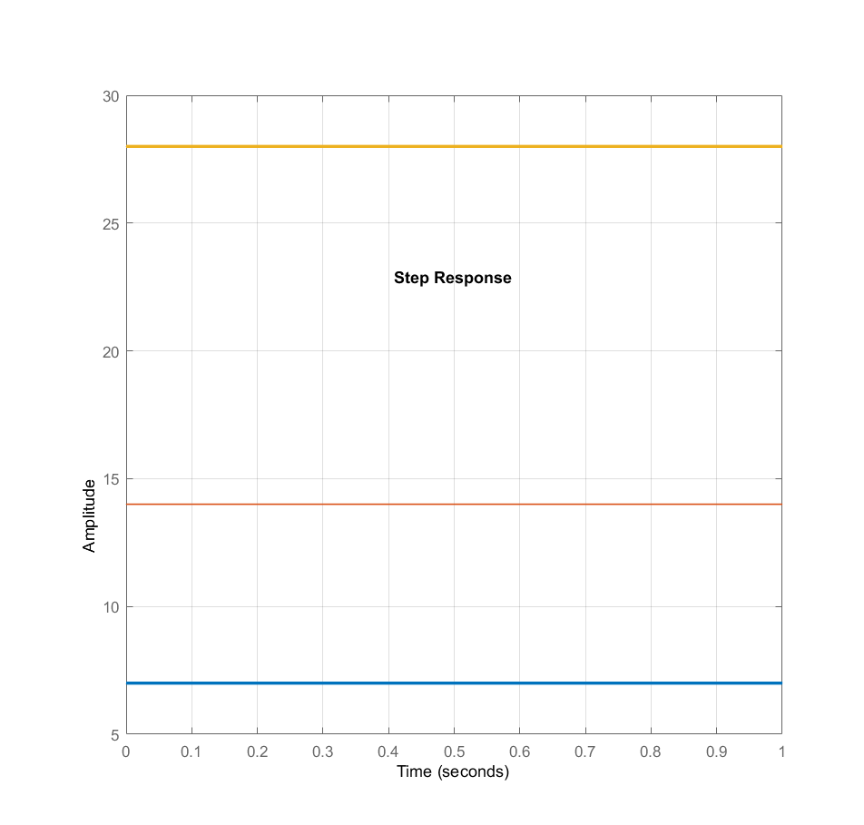
Рис. 1 График переходной характеристики системы, описывающейся передаточными функциями w,u,v.

1)h_{устw}=0 2) h_{устu}=0 3) h_{устv}=0
t_{pw}=0 t_{pu}=0 t_{pv}=0
σ_{w}=0 σ_{u}=0 σ_{v}=0

Перерегулирования нет, значит, последующие параметры тоже равны 0.
- - интегрирующее звено
k=7, 14, 28.
Текст программы в Приложении 2.
Графики переходных характеристик системы, описывающихся
передаточными функциями w,u,v представлены на Рис.2.
Протокол выполнения:
Transfer function:
7
--
s
Transfer function:
14
--
s
Transfer function:
28
--
s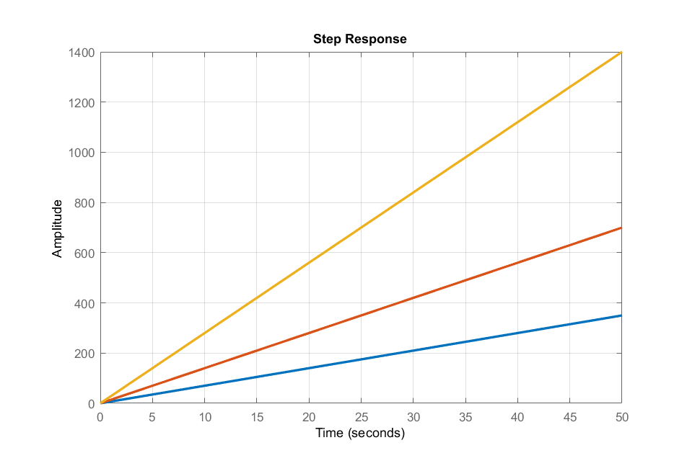
Рис.2 График переходных характеристик системы, описывающихся
передаточными функциями w,u,v.
1)t_{pw}=0 2)t_{pu}=0; 3) t_{pv}=0;
σ_{w}=0; σ_{u}=0; σ_{v}=0.
Время переходного процесса нет, установившегося значения нет, перерегулирования нет. Чем больше k , тем больше угол наклона.

- - апериодическое звено
k=7; T=7, 14, 28.
Текст программы в Приложении 3.
Графики переходных характеристик системы, описывающихся
передаточными функциями w,u,v представлены на Рис.3.

Протокол выполнения:
w =
7
-------
7 s + 1
u =
7
--------
14 s + 1
v =
7
--------
28 s + 1
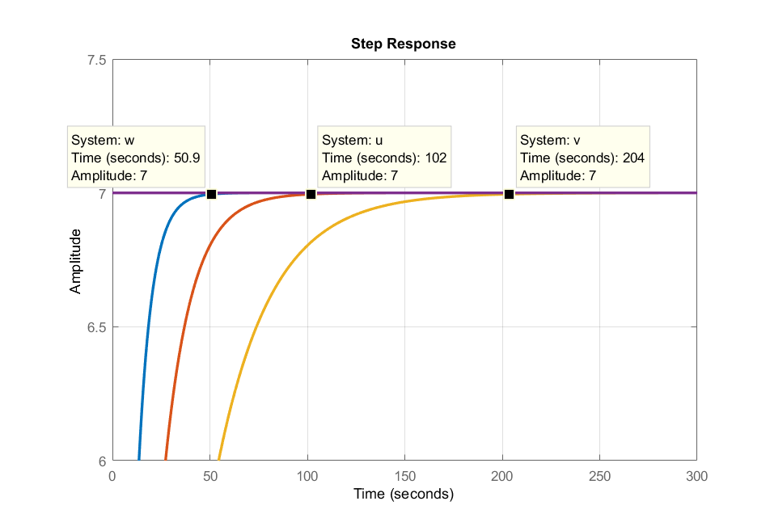
Рис.3 График переходных характеристик системы, описывающихся передаточными функциями w,v,u.

Для w Для u Для v
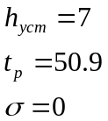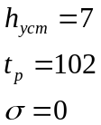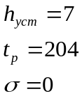

Время переходного процесса увеличивается при увеличении Т, установившееся значение одинаковое, перерегулирования нет.
- - колебательное звено
k=7; T=7, 14, 28.
Текст программы в Приложении 4.
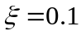
Графики переходных характеристик системы, описывающихся
передаточными функциями w, u, v, представлены на Рис. 4а, 4б, 4в.
Определение 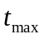показано на Рис.4а, 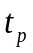на Рис.4б, на Рис.4в.
Протокол выполнения:
w =
7
------------------
49 s^2 + 1.4 s + 1
u =
7
-------------------
196 s^2 + 2.8 s + 1
v =
7
--------------------
784 s^2 + 5.65 s + 1
hmax =12.0896
Sigma =72.7079
Hmax1 =12.0896
Hmax2 =9.6885
psi =1.8931
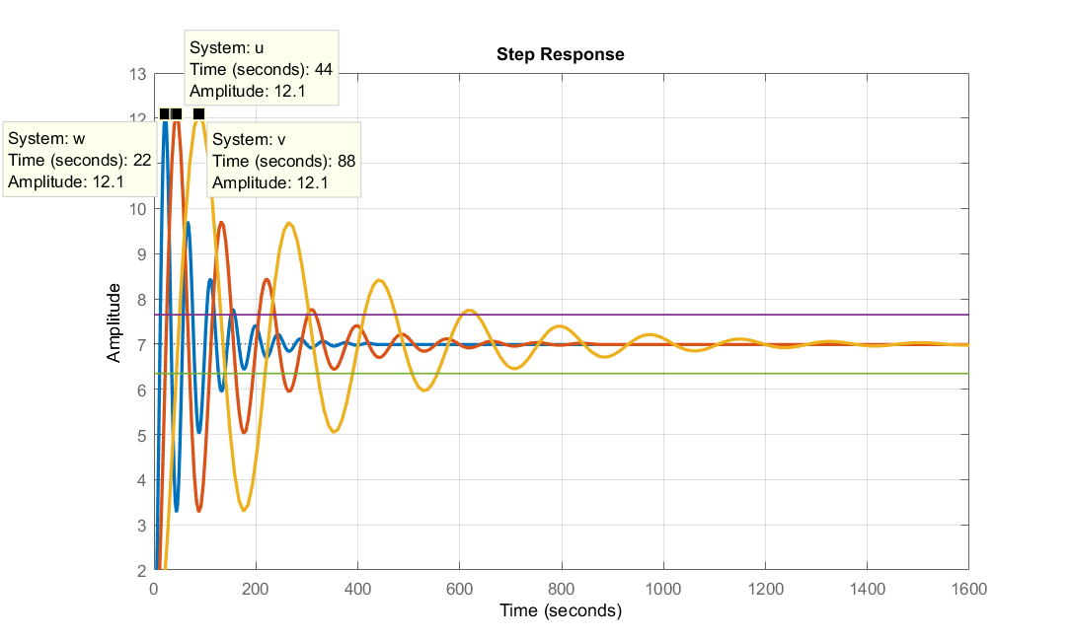
Рис. 1а. График переходных характеристик системы, описывающихся передаточными функциями w,u,v с точками первого максимума.

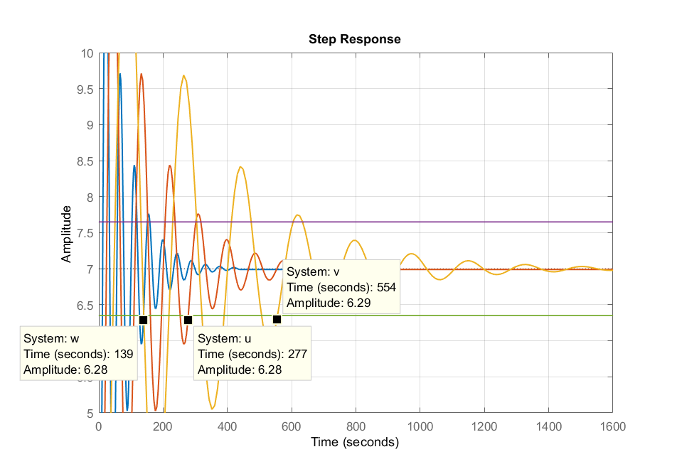
Рис.4б. График переходных характеристик системы, описывающихся передаточными функциями w,u,v с точками 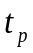

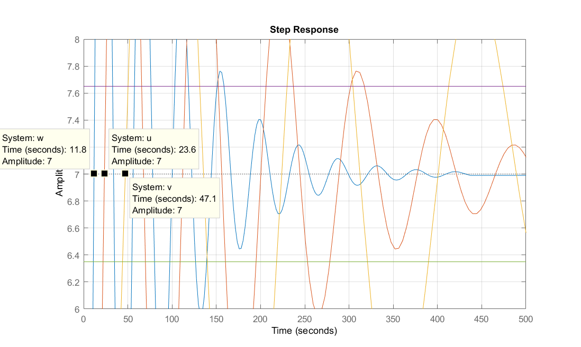
Рис. 4в. График переходных характеристик системы, описывающихся передаточными функциями w,u,v с точками
Для w: Для u: Для v:
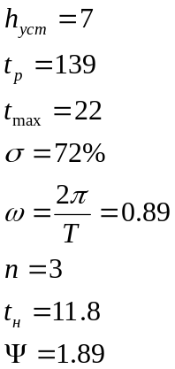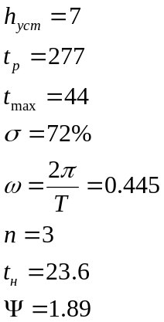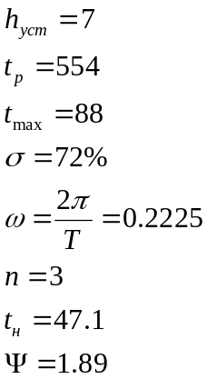
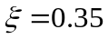
Текст программы в Приложении 5.
Графики переходных характеристик системы, описывающихся передаточными функциями w,u,v представлены на Рис. 5а, 5б, 5в.
Определение показано на Рис.5а, на Рис.5б, на Рис.5в

Протокол выполнения:
w =
7
------------------
49 s^2 + 4.9 s + 1
u =
7
--------------------
196 s^2 + 9.85 s + 1
v =
7
---------------------
784 s^2 + 19.65 s + 1
hmax =9.1534
Sigma =30.7636
Hmax1 =9.1534
Hmax2 =7.2046
psi =10.5237
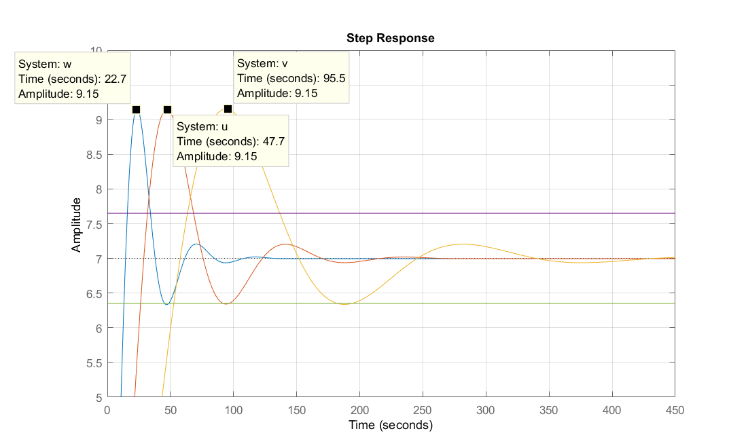
Рис. 5а. График переходных характеристик системы, описывающихся передаточными функциями w,u,v с точками первого максимума.
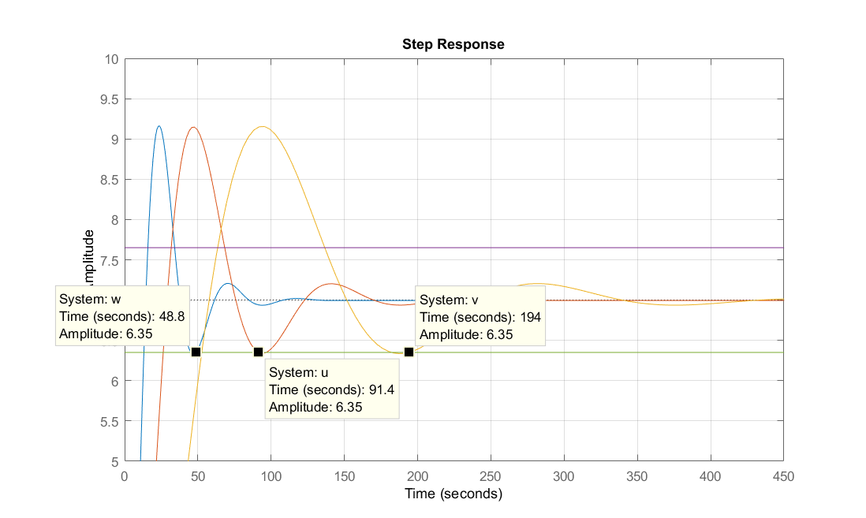
Рис.5б. График переходных характеристик системы, описывающихся передаточными функциями w,u,v с точками
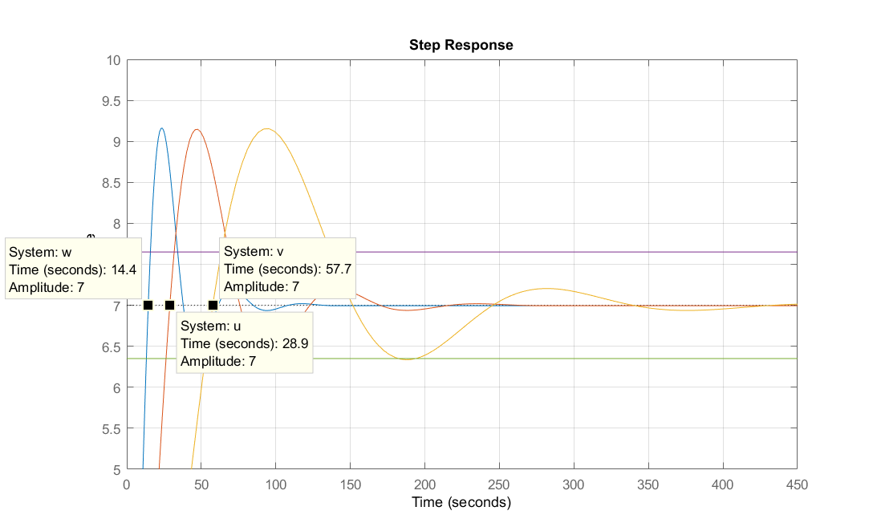
Рис. 5в. График переходных характеристик системы, описывающихся передаточными функциями w,u,v с точками
Для w: Для u: Для v:
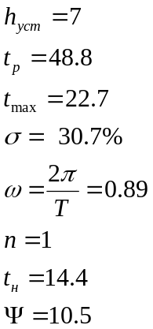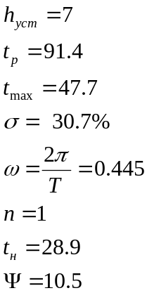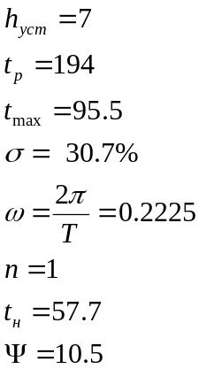
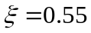
Текст программы в Приложении 6.
Графики переходных характеристик системы, описывающихся передаточными функциями w,u,v, представлены на Рис. 6а, 6б, 6в.
Определение показано на Рис.6а, на Рис.6б, на Рис.6в

Протокол выполнения:
Transfer function:
w =
7
-------------------
49 s^2 + 7.75 s + 1
u =
7
---------------------
196 s^2 + 15.45 s + 1
v =
7
--------------------
784 s^2 + 30.8 s + 1
hmax =7.8843
Sigma =12.6322
Hmax1 =7.8843
Hmax2 =7.0141
psi =62.6750
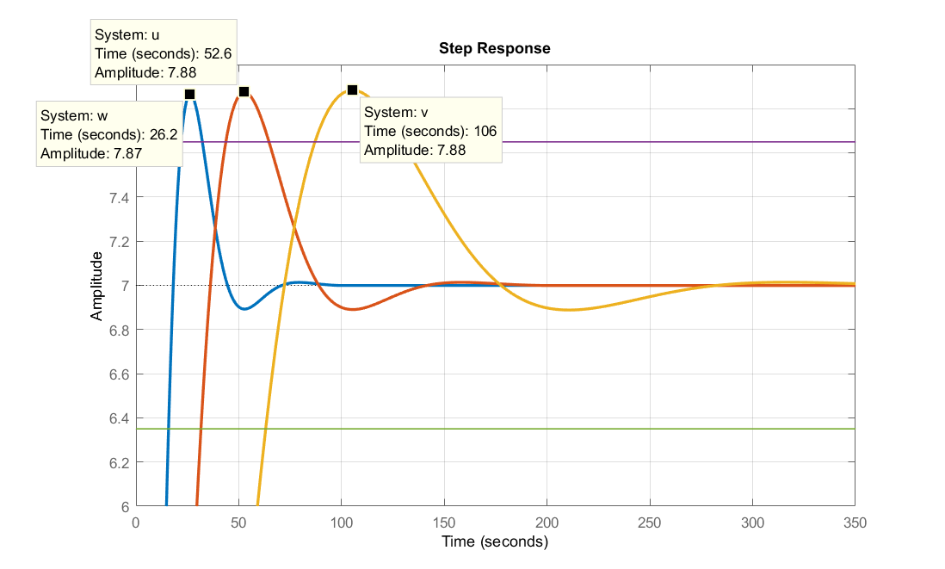
Рис. 6а. График переходных характеристик системы, описывающихся передаточными функциями w,u,v с точками первого максимума.
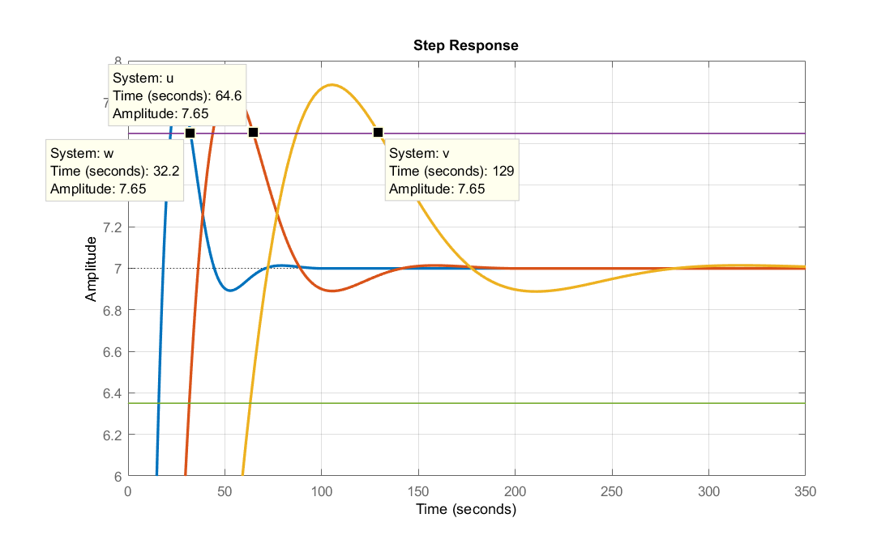
Рис.6б. График переходных характеристик системы, описывающихся передаточными функциями w,u,v с точками
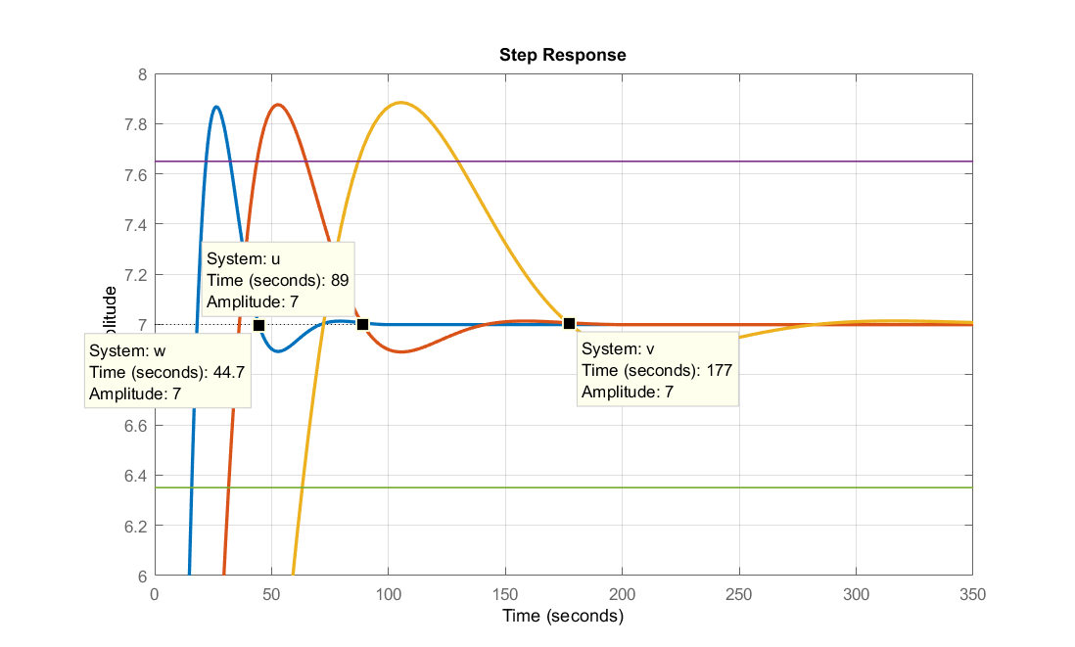
Рис. 6в. График переходных характеристик системы, описывающихся передаточными функциями w,u,v с точками 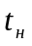
Для w: Для u: Для v:
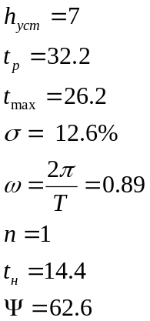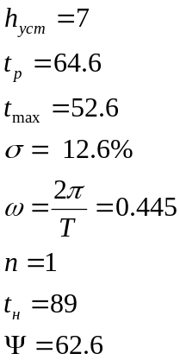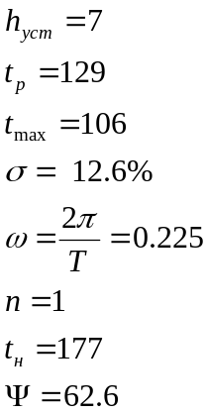
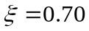
Текст программы в Приложении 7.
Графики переходных характеристик системы, описывающихся передаточными функциями w,u,v, представлены на Рис. 7а, 7б, 7в.
Определение показано на Рис.7а, на Рис.7б, на Рис.7в.

Протокол выполнения:
Transfer function:
w =
7
------------------
49 s^2 + 9.8 s + 1
u =
7
--------------------
196 s^2 + 19.6 s + 1
v =
7
--------------------
784 s^2 + 39.2 s + 1hmax =10.4598
hmax =7.3219
Sigma =4.5986
Hmax1 =7.3219
Hmax2 =6.9857
psi =-22.5198
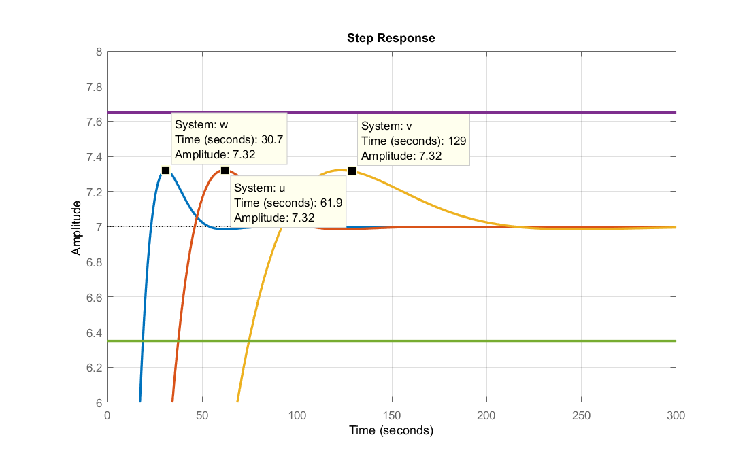
Рис. 7а. График переходных характеристик системы, описывающихся передаточными функциями w,u,v с точками первого максимума
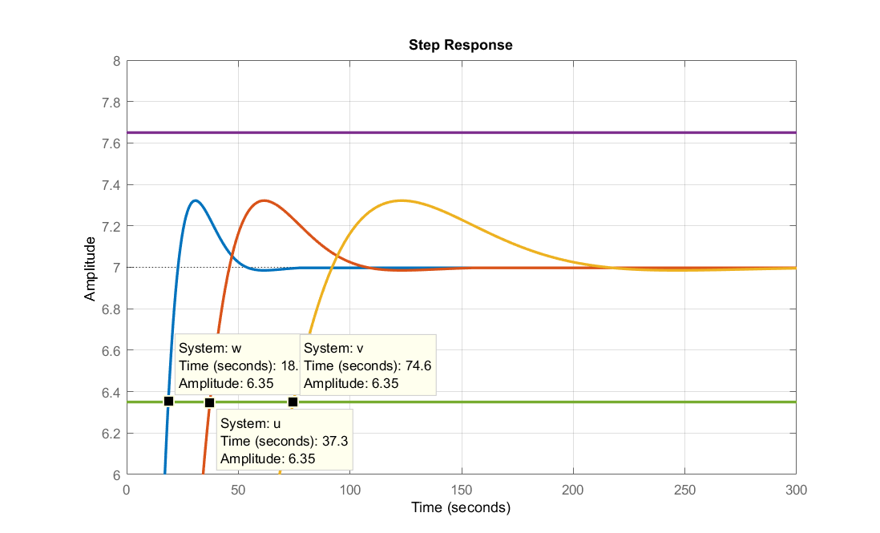
Рис.7б. График переходных характеристик системы, описывающихся передаточными функциями w,u,v с точками
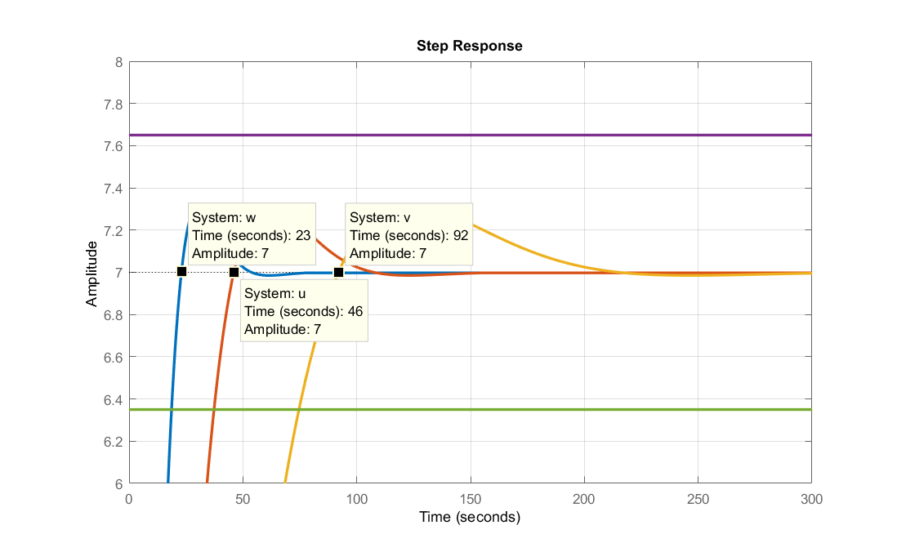
Рис.7в. График переходных характеристик системы, описывающихся передаточными функциями w,u,v с точками
Для w: Для u: Для v:
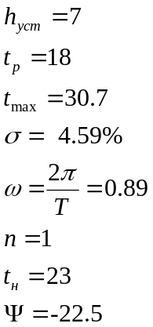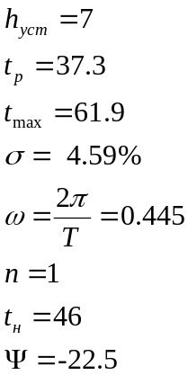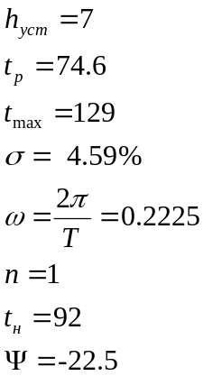
Время переходного процесса меняется, установившееся значение постоянно, перерегулирование уменьшается с ростом.

- Описать полученные переходные процессы с помощью количественных показателей качества, проанализировать их изменение при варьировании параметров типовых звеньев.

Ход работы
- - идеальное усилительное звено
k = 7, 14, 28.
Для k = 7 график представлен на Рис. 8а.
Для k = 14 график представлен на Рис. 8б.
Для k = 28 график представлен на Рис. 8в.
Сводный график ЛФХ и ЛАХ на Рис. 8г.
Текст программы в Приложении 8.
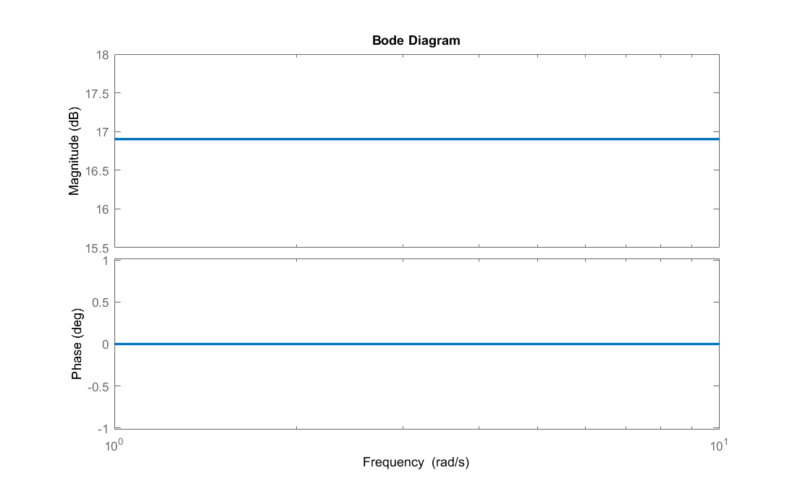
Рис. 8а. Графики ЛФХ и ЛАХ для k=7
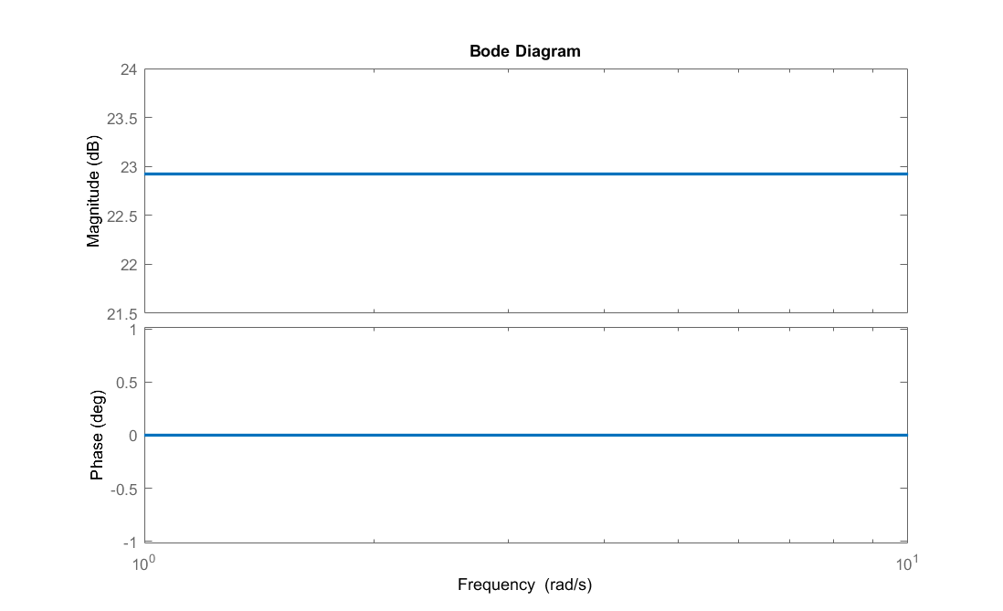.
Рис. 8б. Графики ЛФХ и ЛАХ для k=14.
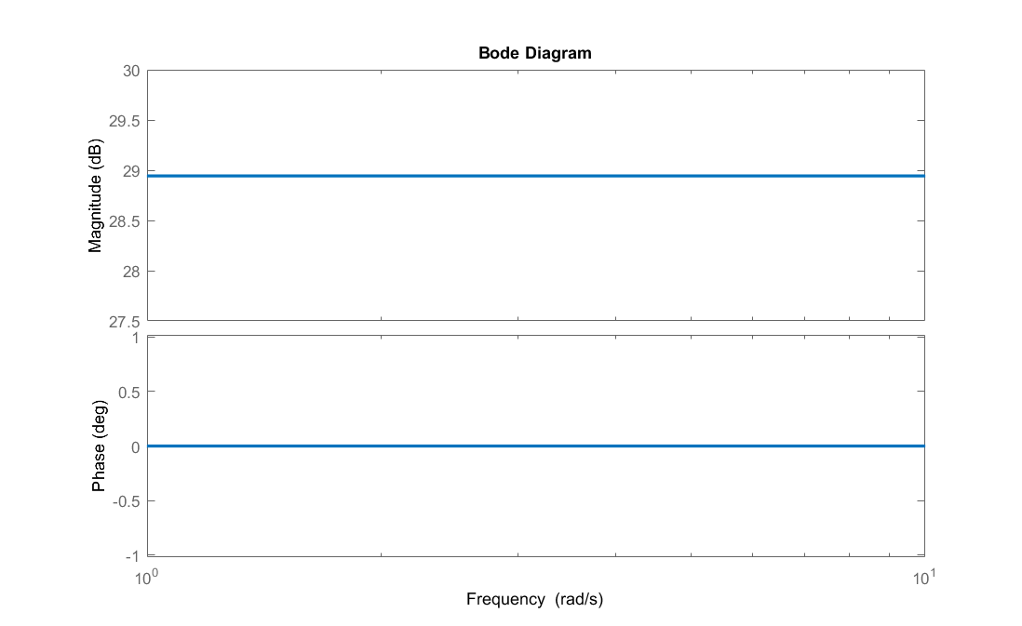
Рис. 8в. Графики ЛФХ и ЛАХ для k=28
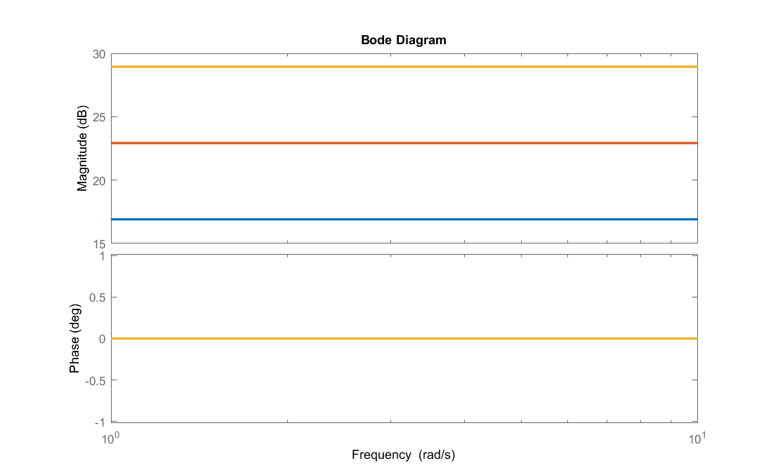.
Рис. 8г. Сводный график ЛФХ и ЛАХ.
Бесконечная полоса пропускания, сигнал на входе проходит на выход без изменения, фаза равна 0.

- - интегрирующее звено
k = 7, 14, 28.
Для k = 7 график представлен на Рис. 9а.
Для k = 14 график представлен на Рис. 9б.
Для k = 28 график представлен на Рис. 9в.
Сводный ЛФХ и ЛАХ график на Рис. 9г.
Текст программы в Приложении 9.
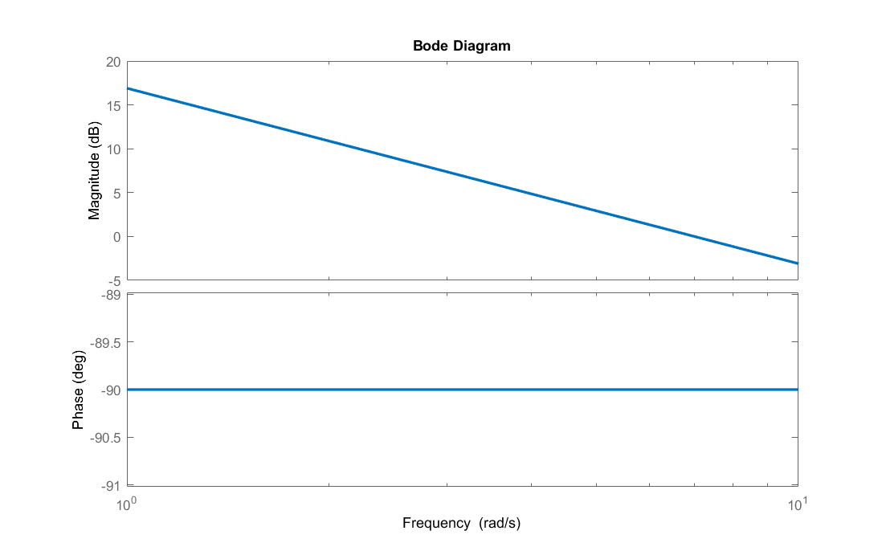
Рис. 9а. Графики ЛФХ и ЛАХ для k=7.
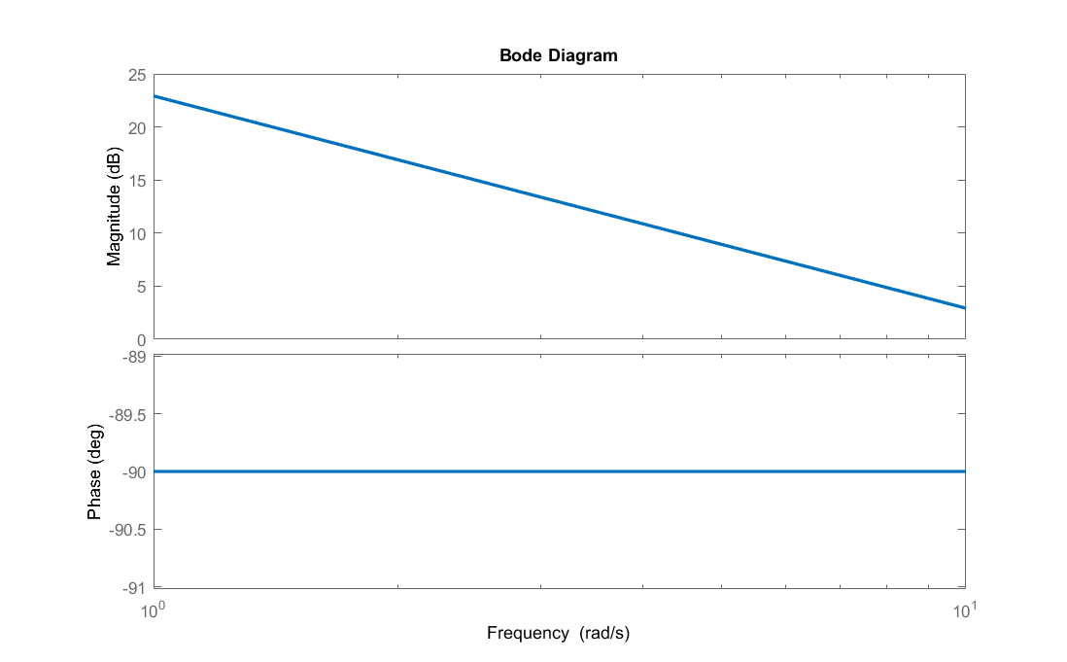
Рис. 9б. Графики ЛФХ и ЛАХ для k=14.
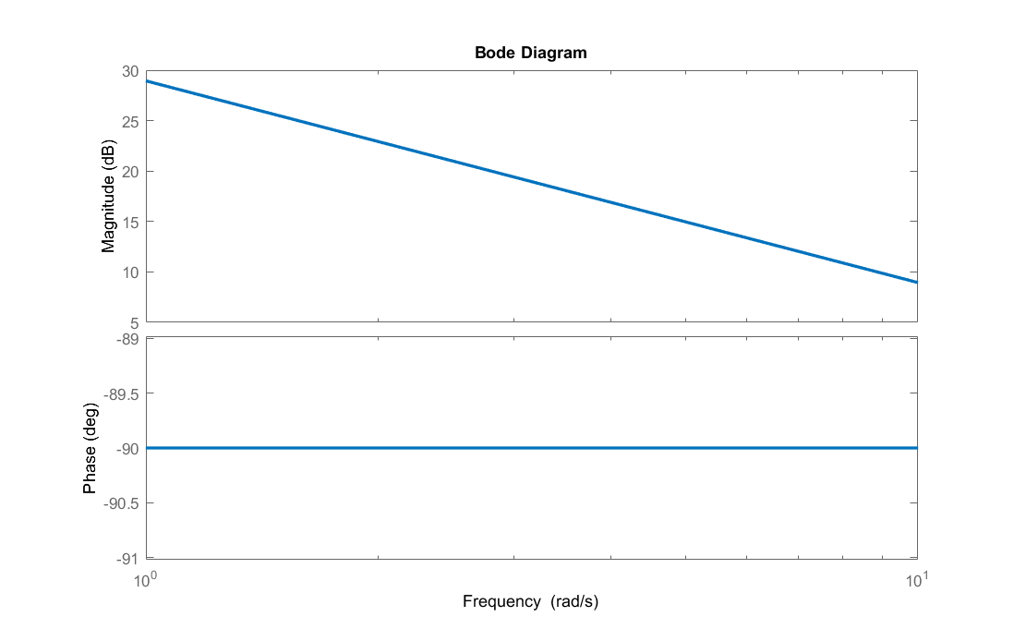
Рис. 9в. Графики ЛФХ и ЛАХ для k=28.
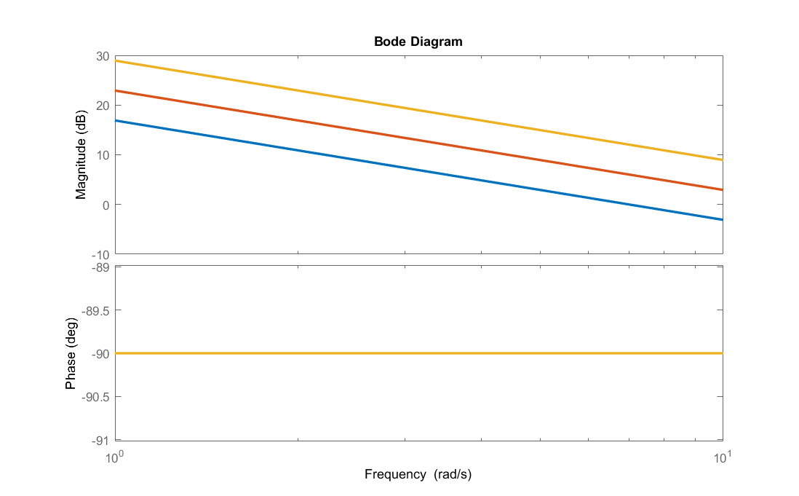
Рис. 9г. Сводный график ЛФХ и ЛАХ.
Фаза равна -90. Полоса пропускания уменьшается, сигнал, подаваемый на вход отличается от выходного сигнала на коэффициент пропорциональности k (0<k<1).
- - апериодическое звено
k=7; T=7, 14, 28.
Для T = 7 график представлен на Рис. 10а.
Для T = 14 график представлен на Рис. 10б.
Для T = 28 график представлен на Рис. 10в.
Сводный ЛФХ и ЛАХ график на Рис. 10г.
Текст программы в Приложении 10.
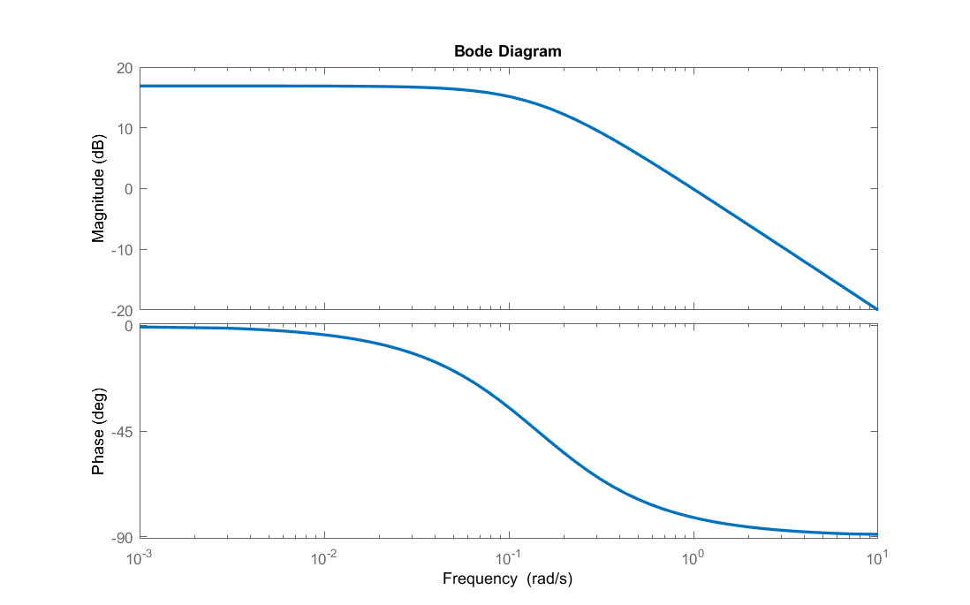
Рис. 10а. Графики ЛФХ и ЛАХ для T=7.
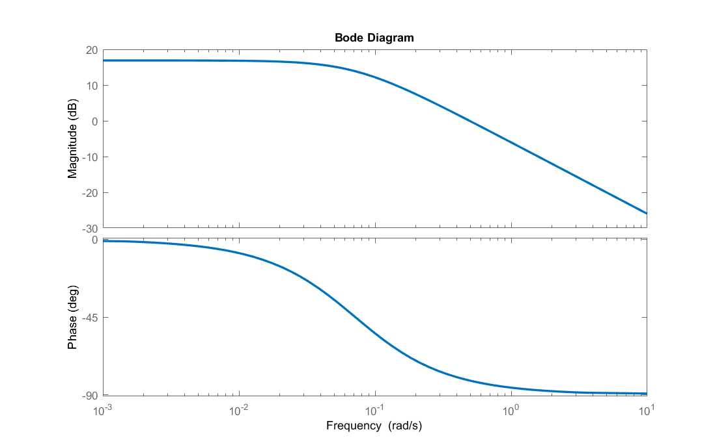
Рис. 10б. Графики ЛФХ и ЛАХ для T=14.
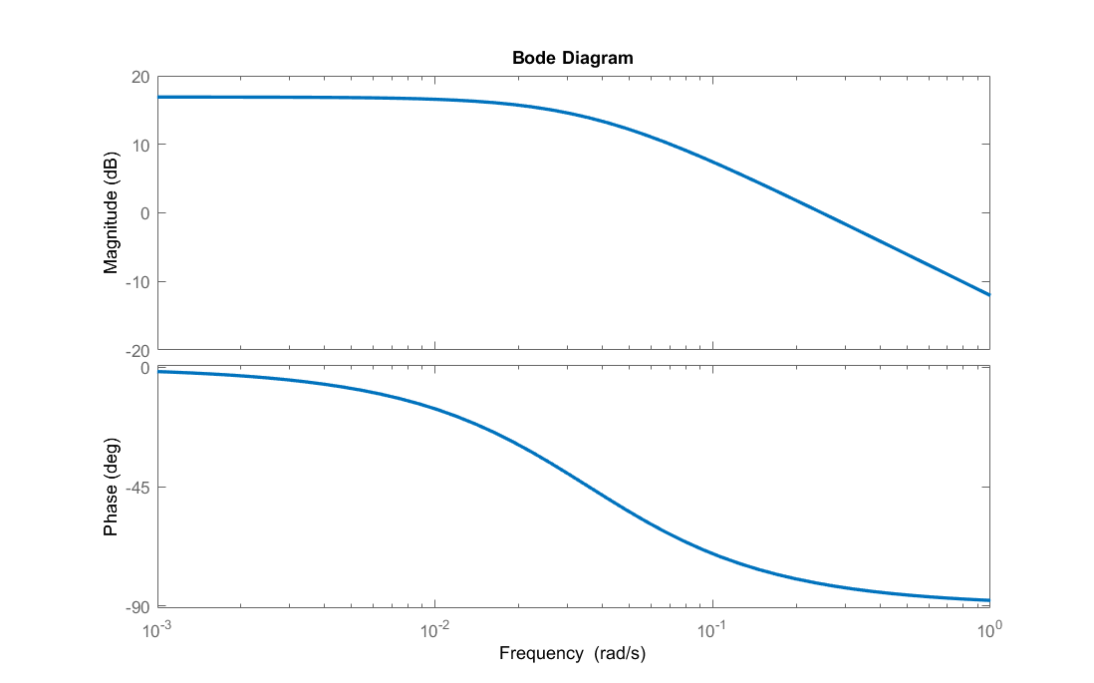
Рис. 10в. Графики ЛФХ и ЛАХ для T=28.
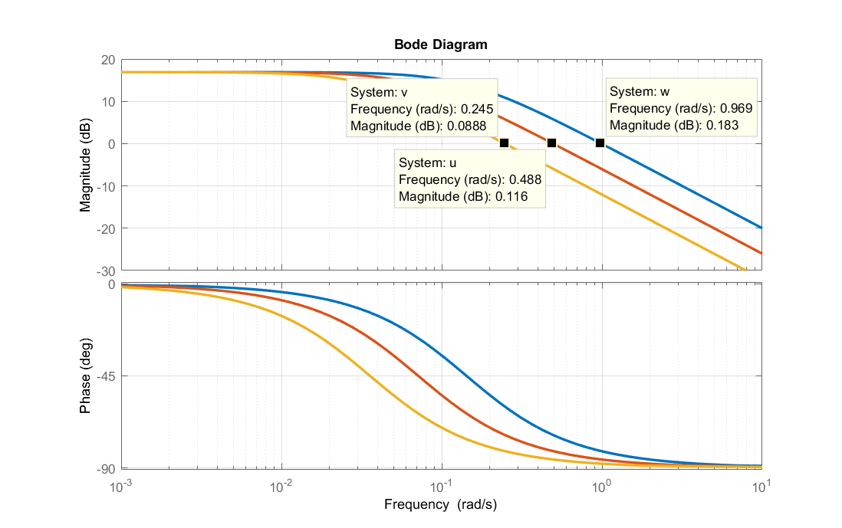
Рис. 10г. Сводный график ЛФХ и ЛАХ.
В начальный момент времени частота остается постоянной 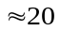. Фаза в первоначальный момент равна 0 уменьшаясь со временем до -90 по типу параболы вида 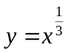. Полоса пропускания уменьшается, сигнал, подаваемый на вход, отличается от выходного сигнала на коэффициент пропорциональности k (0<k<1). Частота среза 0.9969, 0.488, 0.245 соответственно. Система неустойчива.

- - колебательное звено
k=7; T=7, 14, 28.
Для T = 7 график представлен на Рис. 11а,12а,13а,14а.
Для T = 14 график представлен на Рис. 11б, 12б,13б,14б.
Для T = 28 график представлен на Рис. 11в, 12в,13в,14в.
Сводный график на Рис. 11г, 12г,13г,14г.

Текст программы в Приложении 11.
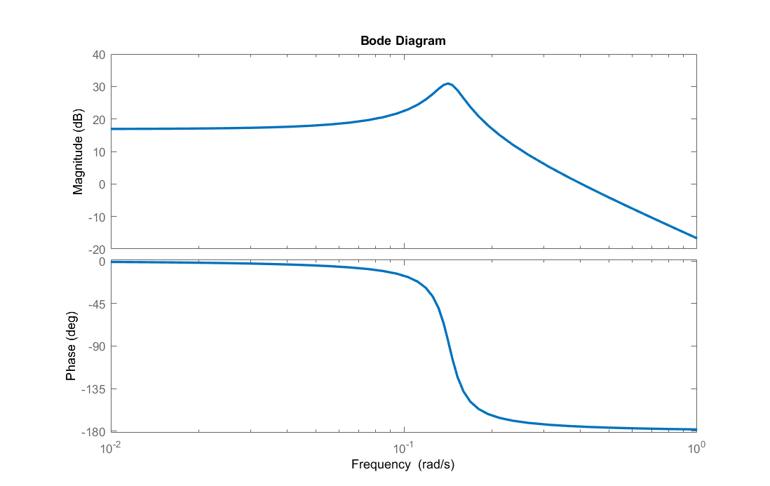
Рис. 11а. Графики ЛФХ и ЛАХ для T=7.
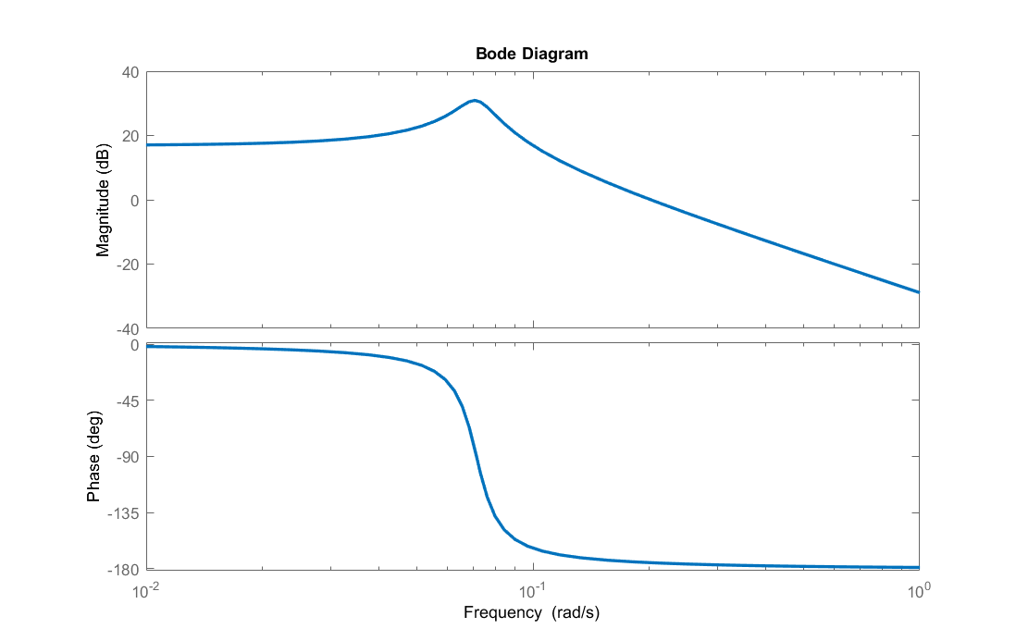
Рис. 11б. Графики ЛФХ и ЛАХ для T=14.

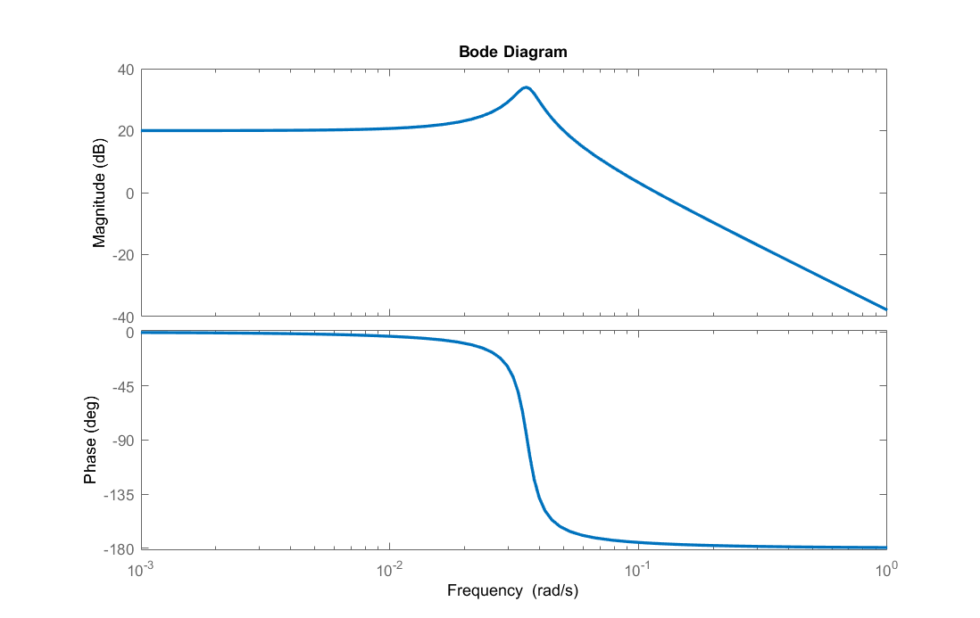
Рис. 11в. Графики ЛФХ и ЛАХ для T=28.
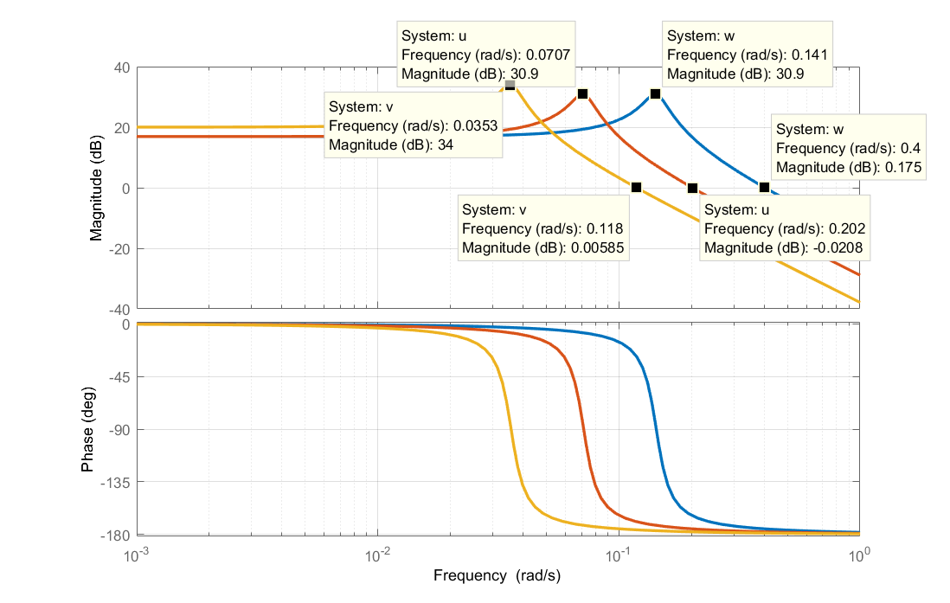
Рис. 11г. Сводный график ЛФХ и ЛАХ.
В начальный момент времени частота остается постоянной . Фаза в первоначальный момент равна 0 уменьшаясь со временем до -180. Полоса пропускания уменьшается и имеет скачок при частоте в 34 Дцб принимающей значения 0.141, 0.0707, 0.0353. Частота среза 0.175, 0.202, 0.118 соответственно. Система неустойчива.

Текст программы в Приложении 12.

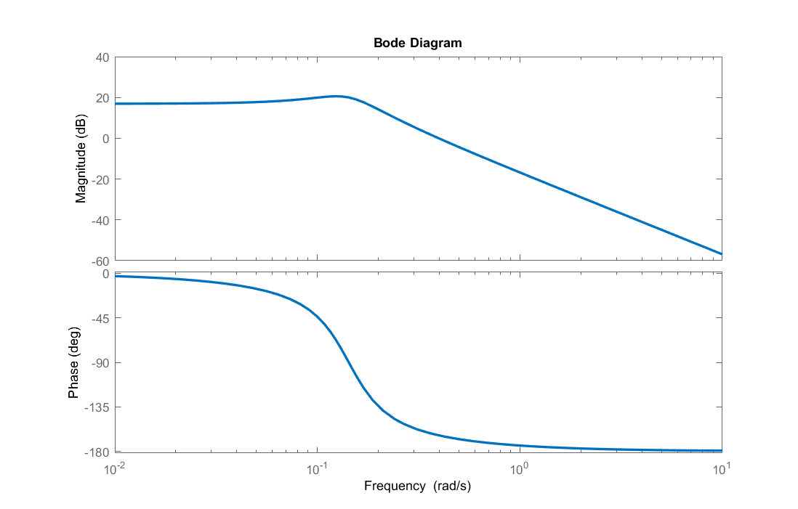
Рис. 12а. Графики ЛФХ и ЛАХ для T=7.
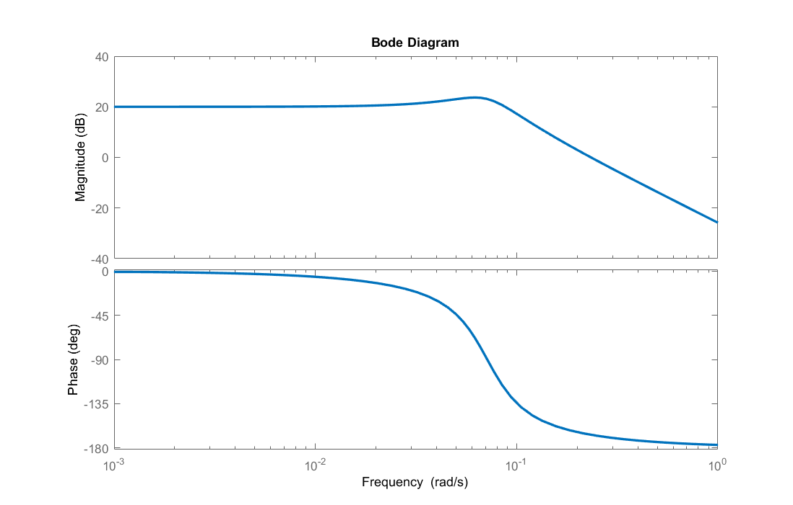
Рис. 12б. Графики ЛФХ и ЛАХ для T=14.
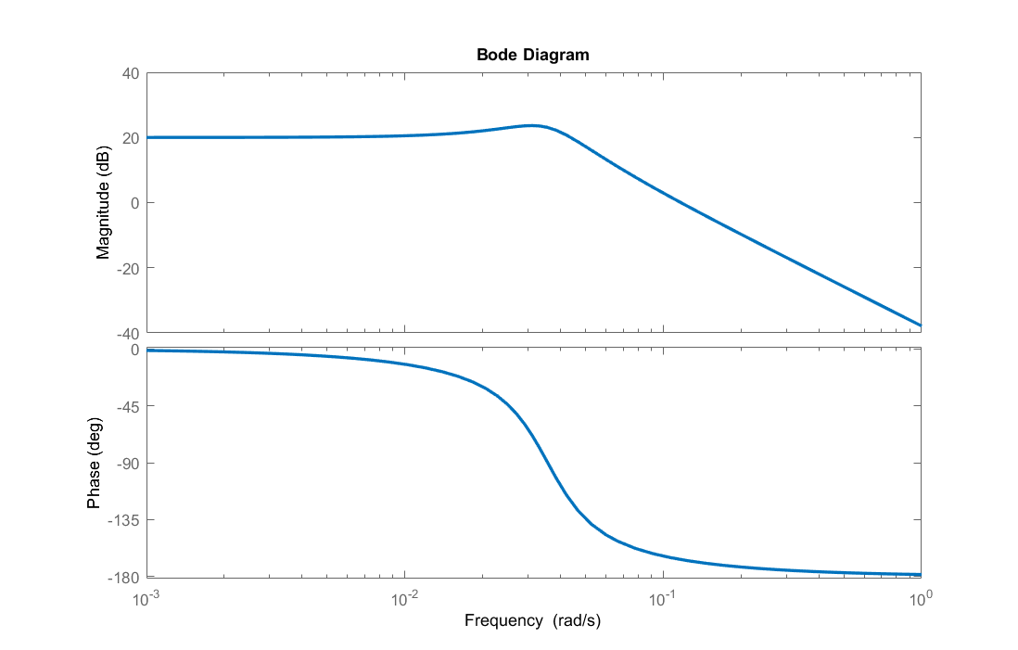
Рис. 12в. Графики ЛФХ и ЛАХ для T=28.
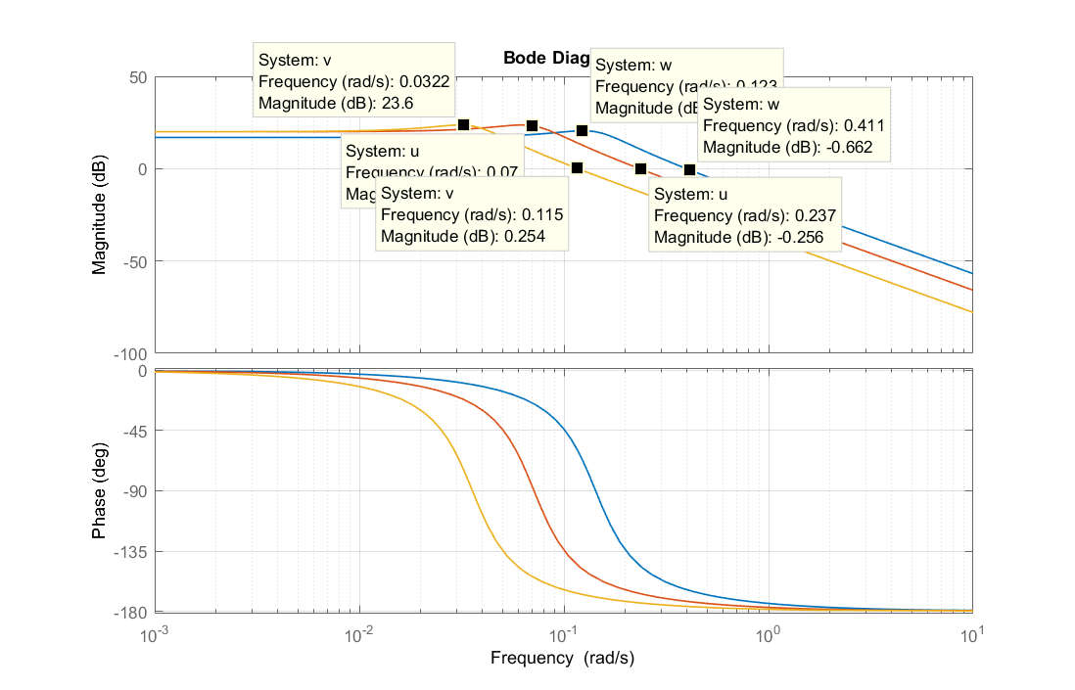
Рис. 12г. Сводный график ЛФХ и ЛАХ.
В начальный момент времени частота остается постоянной . Фаза в первоначальный момент равна 0 уменьшаясь со временем до -180. Полоса пропускания уменьшается и имеет скачок при частоте в 23.7 Дцб принимающей значения 0.123, 0.07, 0.03. Частота среза 0.411, 0.237, 0.115 соответственно. Система неустойчива.

Текст программы в Приложении 13.
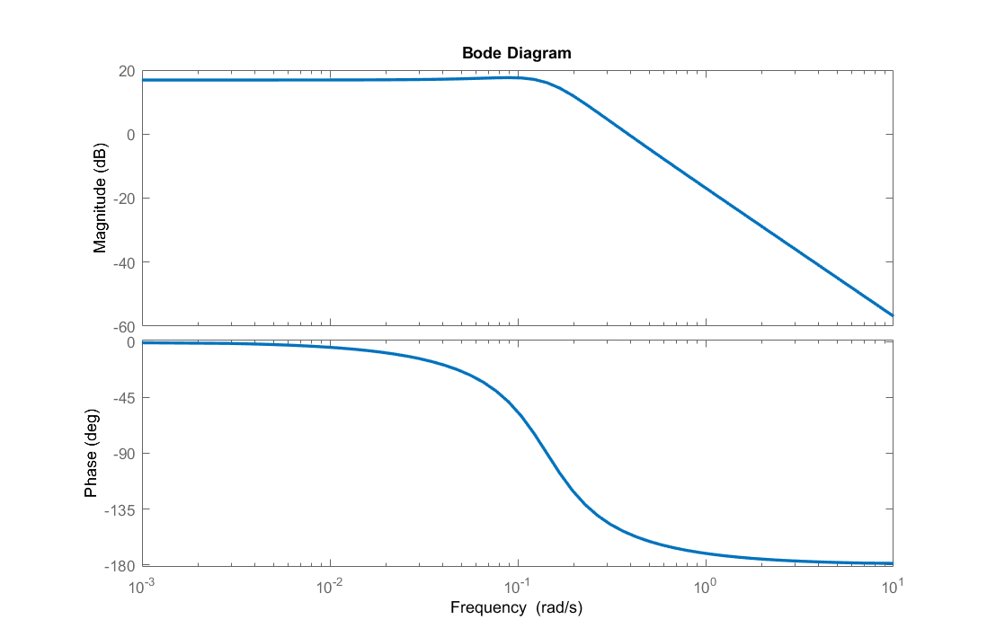
Рис. 14а. Графики ЛФХ и ЛАХ для T=7.
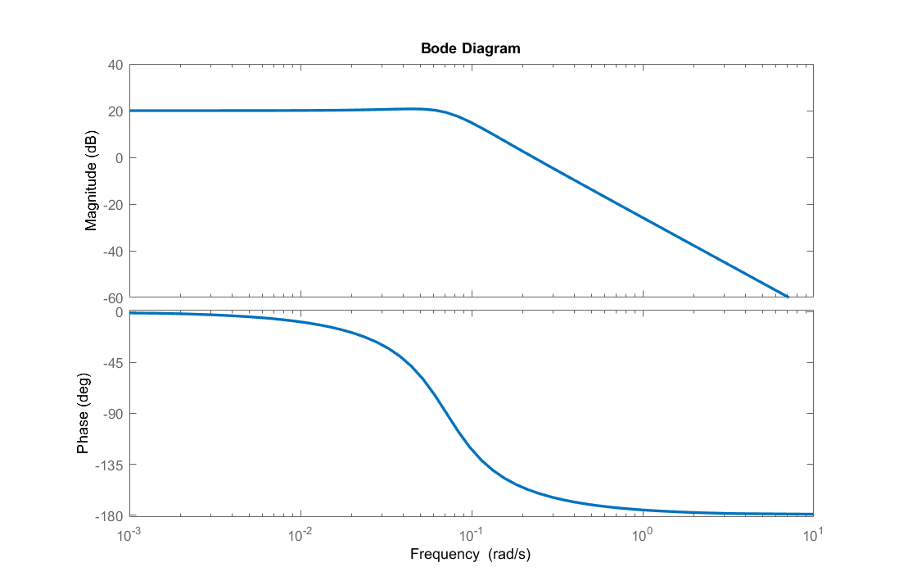
Рис. 14б. Графики ЛФХ и ЛАХ для T=14.
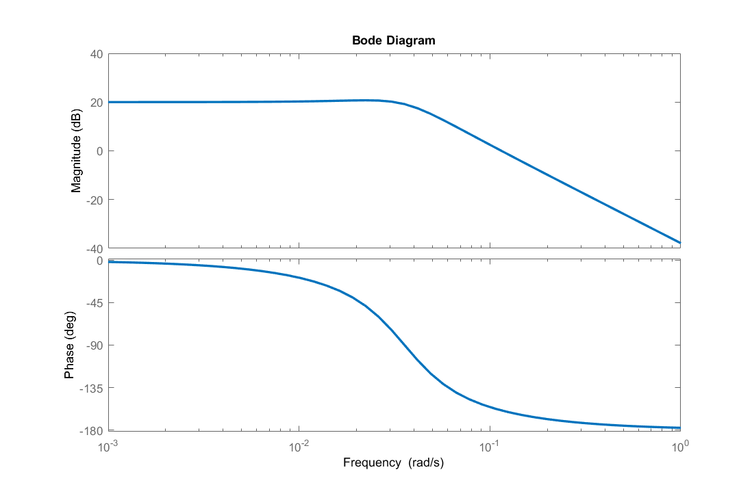
Рис. 14в. Графики ЛФХ и ЛАХ для T=28.
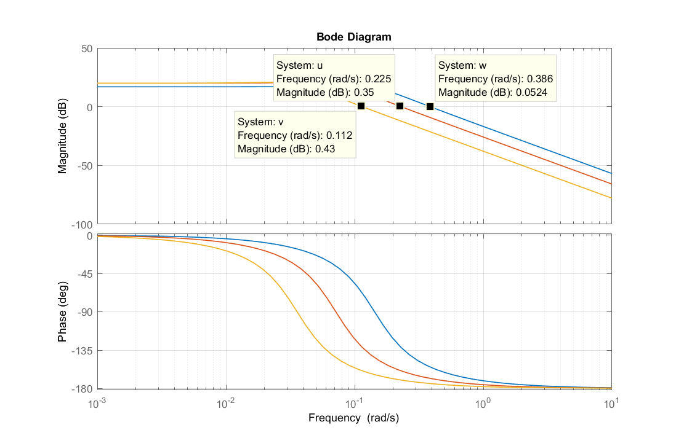
Рис. 14г. Сводный график ЛФХ и ЛАХ.
В начальный момент времени частота остается постоянной . Фаза в первоначальный момент равна 0 уменьшаясь со временем до -180. Полоса пропускания уменьшается, сигнал, подаваемый на вход, отличается от выходного сигнала на коэффициент пропорциональности k (0<k<1). Частота среза 0.386, 0.225, 0.112 соответственно. Система неустойчива.
Полученные результаты
В задании 1 определены переходные характеристики звеньев и описаны полученные переходные характеристики.
В задании 2 построены графики ЛАХ и ЛФХ при различных параметрах типовых звеньев.

Вывод
Выполнив данную лабораторную работу, мы изучили влияние изменения параметров типовых звеньев САУ на их переходные характеристики и исследовали САУ методом математического моделирования на ЭВМ, а так же построили ЛАХ и ЛФК методом типовых звеньев.

Приложение 1
Программа для идеального усилительного звена
clc
clear all
w=tf([7],[ 1])
u=tf([14],[ 1])
v=tf([28],[ 1])
[x,t]=step(w)
plot(x,t)
grid
min(t)
[y,t]=step(u)
plot(y,t)
grid
min(t)
[z,t]=step(v)
plot(z,t)
grid
min(t)
step(w,u,v)
grid

Приложение 2
Программа для интегрирующего звена
clc
clear all
w=tf([7],[0 1 0])
u=tf([14],[0 1 0])
v=tf([28],[0 1 0])
[t,x]=step(w)
plot(x,t)
grid
min(t)
[t,y]=step(u)
plot(y,t)
grid
min(t)
[t,z]=step(v)
plot(z,t)
grid
min(t)
step(w,u,v)
grid

Приложение 3
Программа для апериодического звена
clc
clear all
w=tf([7],[0 7 1])
u=tf([7],[0 14 1])
v=tf([7],[0 28 1])
h=tf([70],[10])
[t,x]=step(w)
plot(x,t)
grid
min(t)
[t,y]=step(u)
plot(y,t)
grid
min(t)
[t,z]=step(v)
plot(z,t)
grid
min(t)
step(w,u,v,h)
grid

Приложение 4

Программа для колебательного звена с
clc
clear all
w=tf([7],[49 1.45 1])
u=tf([7],[196 2.85 1])
v=tf([7],[784 5.65 1])
f1=tf([76.5],[10])
f2=tf([63.5],[10])
[t,x]=step(w)
plot(x,t)
grid
min(t)
[t,y]=step(u)
plot(y,t)
grid
min(t)
[t,z]=step(v)
plot(z,t)
grid
min(t)
step(w,u,v)
grid
step(w,u,v,f1,f2)
grid
hmax=max(t)
Sigma=((hmax-7)/7)*100
k=int16(1);
H=[t]
Hmax1=H(1);
for i=k:length(H)
if H(i)>Hmax1
Hmax1=H(i);
Imax=i;
end;
end;
k=Imax+1;
Hmin=H(k);
for i=k:length(H)
if H(i)<Hmin
Hmin=H(i);
Imin=i;
end;
end;
k=Imin+1;
Hmax2=H(k);
for i=k:length(H)
if H(i)>Hmax2
Hmax2=H(i);
end;
end;
Hmax1
Hmax2
psi=(Hmax1-7)/(Hmax2-7)

Приложение 5
Программа для колебательного звена с
clc
clear all
w=tf([7],[49 4.95 1])
u=tf([7],[196 9.85 1])
v=tf([7],[784 19.65 1])
f1=tf([76.5],[10])
f2=tf([63.5],[10])
[t,x]=step(w)
plot(x,t)
grid
min(t)
[t,y]=step(u)
plot(y,t)
grid
min(t)
[t,z]=step(v)
plot(z,t)
grid
min(t)
step(w,u,v)
grid
step(w,u,v,f1,f2)
grid
hmax=max(t)
Sigma=((hmax-7)/7)*100
k=int16(1);
H=[t]
Hmax1=H(1);
for i=k:length(H)
if H(i)>Hmax1
Hmax1=H(i);
Imax=i;
end;
end;
k=Imax+1;
Hmin=H(k);
for i=k:length(H)
if H(i)<Hmin
Hmin=H(i);
Imin=i;
end;
end;
k=Imin+1;
Hmax2=H(k);
for i=k:length(H)
if H(i)>Hmax2
Hmax2=H(i);
end;
end;
Hmax1
Hmax2
psi=(Hmax1-7)/(Hmax2-7)

Приложение 6
Программа для колебательного звена с

clc
clear all
w=tf([7],[49 7.75 1])
u=tf([7],[196 15.45 1])
v=tf([10],[784 30.8 1])
f1=tf([76.5],[10])
f2=tf([63.5],[10])
[t,x]=step(w)
plot(x,t)
grid
min(t)
[t,y]=step(u)
plot(y,t)
grid
min(t)
[t,z]=step(v)
plot(z,t)
grid
min(t)
step(w,u,v)
grid
step(w,u,v,f1,f2)
grid
hmax=max(t)
Sigma=((hmax-7)/7)*100
k=int16(1);
H=[t]
Hmax1=H(1);
for i=k:length(H)
if H(i)>Hmax1
Hmax1=H(i);
Imax=i;
end;
end;
k=Imax+1;
Hmin=H(k);
for i=k:length(H)
if H(i)<Hmin
Hmin=H(i);
Imin=i;
end;
end;
k=Imin+1;
Hmax2=H(k);
for i=k:length(H)
if H(i)>Hmax2
Hmax2=H(i);
end;
end;
Hmax1
Hmax2
psi=(Hmax1-7)/(Hmax2-7)

Приложение 7

Программа для колебательного звена с 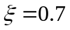
clc
clear all
w=tf([7],[49 9,8 1])
u=tf([7],[196 19,6 1])
v=tf([7],[784 39,2 1])
f1=tf([103],[10])
f2=tf([97],[10])
[t,x]=step(w)
plot(x,t)
grid
min(t)
[t,y]=step(u)
plot(y,t)
grid
min(t)
[t,z]=step(v)
plot(z,t)
grid
min(t)
step(w,u,v)
grid
step(w,u,v,f1,f2)
grid
hmax=max(t)
Sigma=((hmax-7)/7)*100
k=int16(1);
H=[t]
Hmax1=H(1);
for i=k:length(H)
if H(i)>Hmax1
Hmax1=H(i);
Imax=i;
end;
end;
k=Imax+1;
Hmin=H(k);
for i=k:length(H)
if H(i)<Hmin
Hmin=H(i);
Imin=i;
end;
end;
k=Imin+1;
Hmax2=H(k);
for i=k:length(H)
if H(i)>Hmax2
Hmax2=H(i);
end;
end;
Hmax1
Hmax2
psi=(Hmax1-7)/(Hmax2-7)

Приложение 8
Программа определения ЛФХ и ЛАХ для идеального усилительного звена.

clc
clear all
w=tf([7],[1])
u=tf([14],[1])
v=tf([28],[1])
figure(1)
bode(w)
figure(2)
bode(u)
figure(3)
bode(v)
figure(4)
bode(w,u,v)

Приложение 9
Программа определения ЛФХ и ЛАХ для интегрирующего звена.

clc
clear all
w=tf([7],[0 1 0])
u=tf([14],[0 1 0])
v=tf([28],[0 1 0])
figure(1)
bode(w)
figure(2)
bode(u)
figure(3)
bode(v)
figure(4)
bode(w,u,v)

Приложение 10
Программа определения ЛФХ и ЛАХ для апериодического звена

clc
clear all
w=tf([7],[0 7 1])
u=tf([7],[0 14 1])
v=tf([7],[0 28 1])
figure(1)
bode(w)
figure(2)
bode(u)
figure(3)
bode(v)
figure(4)
bode(w,u,v)
grid

Приложение 11
Программа определения ЛФХ и ЛАХ для колебательного звена с .

clc
clear all
w=tf([7],[49 1.4 1])
u=tf([7],[196 2.8 1])
v=tf([10],[784 5.6 1])
figure(1)
bode(w)
figure(2)
bode(u)
figure(3)
bode(v)
figure(4)
bode(w,u,v)
grid

Приложение 12
Программа определения ЛФХ и ЛАХ для колебательного звена с

clc
clear all
w=tf([7],[49 4.9 1])
u=tf([10],[196 9.8 1])
v=tf([10],[784 19.65 1])
figure(1)
bode(w)
figure(2)
bode(u)
figure(3)
bode(v)
figure(4)
bode(w,u,v)
grid

Приложение 13
Программа определения ЛФХ и ЛАХ для колебательного звена с .

clc
clear all
w=tf([7],[49 7.7 1])
u=tf([10],[196 15.4 1])
v=tf([10],[784 30.8 1])
figure(1)
bode(w)
figure(2)
bode(u)
figure(3)
bode(v)
figure(4)
bode(w,u,v)
grid

